**定义用户(User)\_全部权限**

**一．说明**

    当SAP系统安装完成，初始的用户(User)只有SAP\*和DDIC，而这两个用户是不能进行配置的。创建具有配置权限的用户，需用SAP\*或DDIC登录到指定的Client，创建并赋予SAP\_ALL的权限。

    维护用户的事物码是SU01，具有创建、复制、修改、删除用户的功能，并能进行解锁及初始化密码。本示例演示最简单的用户维护过程——创建并赋予SAP\_ALL和SAP\_NEW的权限。其中SAP\_ALL是全部权限，而SAP\_NEW则是新生成对象的全部授权。

    与维护一般用户不同，全部权限的用户只需维护参数文件，而一般用户则需要维护角色（参见《[定义用户(USER)\_指定角色](http://blog.sina.com.cn/s/blog_4e997c670101227z.html)》）。

**二．数据说明**

|  |  |  |
| --- | --- | --- |
| **项目** | **R/O** | **示例数据** |
| **初始屏幕** | | |
| 用户 | R | FZDQ |
| **地址** | | |
| 标题 | O | 先生 |
| 姓 | R | 枫竹 |
| 名 | O | 丹青 |
| **登录数据** | | |
| 用户类型 | R | A 对话 |
| 初始口令/重复口令 | R | \*\*\*\*\*\* |
| **默认** | | |
| 小数点格式 | R | X (小数点是句点) |
| 日期格式 | R | 4 (YYYY.MM.DD) |
| 时间格式(12/24h) | R | 0 (24小时格式) |
| **参数文件** | | |
| 参数文件 | R | SAP\_ALL  SAP\_NEW |

（R/O列：R必输；O选输。）

表1 示例数据

**三．操作**

    在前台输入事物码SU01或按图1所示路径进入用户维护的操作。

[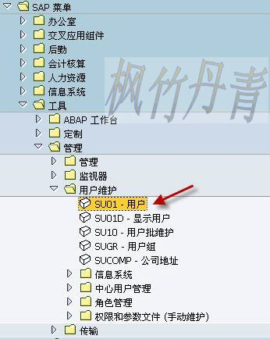](http://photo.blog.sina.com.cn/showpic.html#blogid=4e997c670100kdk9&url=http://s14.sinaimg.cn/orignal/4e997c67t8b6e75f8343d)

图1 前台路径

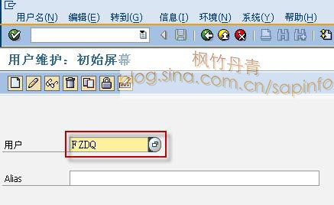

图2 初始屏幕

    图2是用户维护的初台屏幕，按表1输入用户名（”FZDQ”）（此屏幕还可以输入别名Alias）。输入正确后按回车键或创建按钮（定义用户(User)_全部权限）进入维护细节界面。

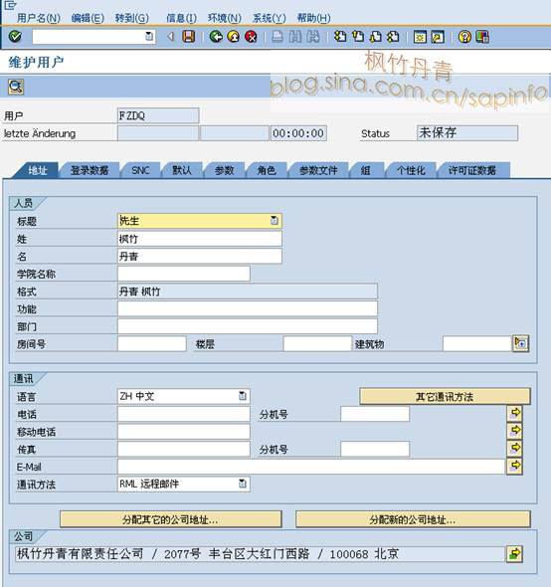

图3 地址标签页

    用户的维护细节由多个标签页组成，本示例只在几个此示例必输的标签页输入数据。首先在地址标签页（图3）按表1示例输入人员数据（标题、姓、名）。底部的公司栏显示人员所属公司，并显示地址相关信息,如系统中无公司地址维护则会弹出对话框要求新建一个，此处维护参见《[定义公司地址(Company Address)](http://blog.sina.com.cn/s/blog_4e997c670100hgqe.html)》。

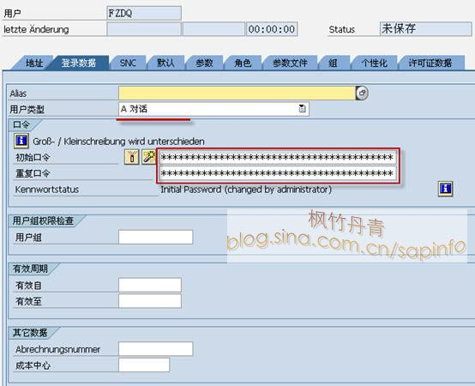

图4 登录数据标签页

    图4是登录数据标签页，选择用户类型为A(对话型)，SAP设定的用户类型有多种，对话型是最常用的，它需要用户初次登录时修改初始密码。口令栏输入初始口令及重复口令。

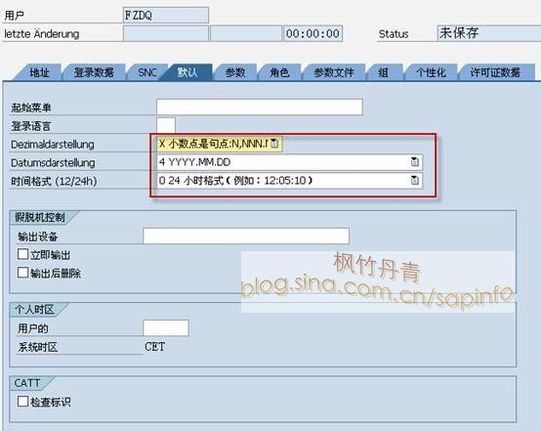

图5 默认标签页

    图5默认标签页是设定显示的格式，有多个设定项。本示例只修改小数点、日期、时间格式。由于产品及版本不同，在不同的SAP系统中此界面会有所不同（如无时间格式）。

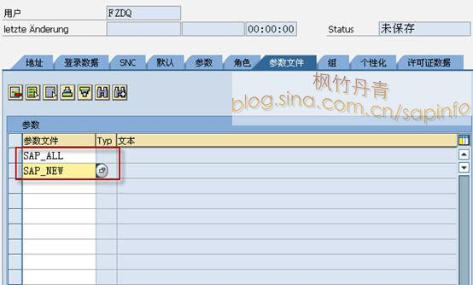

图6 参数文件标签页

    图6是参数文件标签页，本示例的全部权限用户在此标签页输入参数，这与赋予一般用户权限不同，一般用户是在角色标签页输入角色参数。

    全部维护完成后，按保存按钮（定义用户(User)_全部权限）保存，如无误用户创建成功底部状态栏显示定义用户(User)_全部权限。返回键（定义用户(User)_全部权限）退出。

    以上操作完成后，新建的用户（FZDQ）就可以在此SAP系统指定的Client登录，登录密码就是本示例的初始密码，它具有SAP\_ALL的权限，能够使用TCODE:SPRO在后台进行配置。